3.11.2023 Tapani Ekstam

Kyrösjärven pinnan lasku

Kyrösjärven pintaa sääteli Pajalahden yläpuolella oleva kivikko ja saman lahden alapuolella oleva Wuohikoski. Yrjö Koskinen määrittelee Kertomus Hämeenkyrön Pitäjästä Wuohikosken paikan. Vertasin noita mittoja sijoittamalla ne nykyajan karttapalveluun, 500 kyynärää järvestä ja puolen venäjänvirstaa kosken niskaan (297 m ja 533,4 m). Tuolla kohtaa ei ole mitään Koskisen mainitsemaa kapeikkoa ei millään kartalla. Asko Mielonen lähetti 1819 kartan, johon nuo kivikko ja koski on merkitty Pajalahden molemmin puolin. Kääntämällä mitat toisin päin eli järvestä 533 m ja Kyröskosken lussilta 297 m osutaan keskelle Pajalahden alapuolista kosken paikkaa. Eli Koskisen kirjaan ovat lukemat menneet väärinpäin.
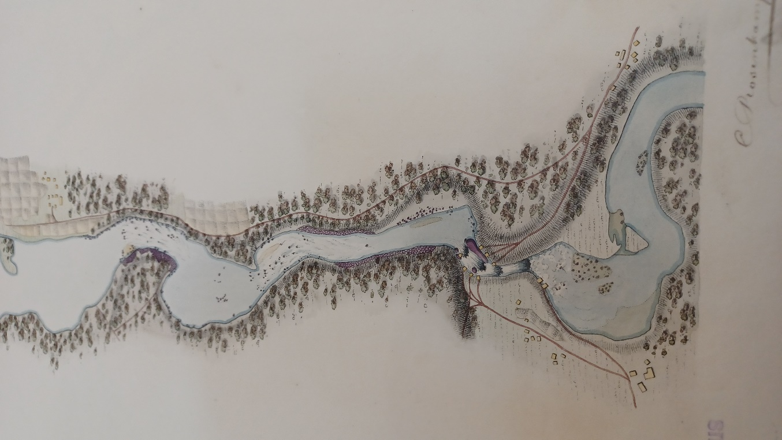▲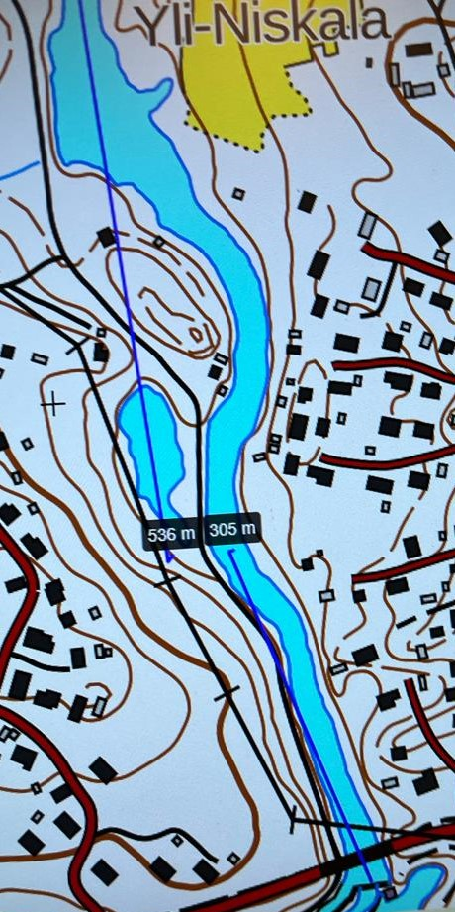
Saadakseen lisää peltoa ikaalilaiset muntrasivat (ruoppasivat) 1828-31 ilmeisesti tuon Pajalahden yläpuolella olevan kivikon ja mahdollisesti jotain Wuohikoskesta. Järven pinta putosi 4 ½ jalkaa eli 1,35 m. Monien vääntöjen jälkeen tehtiin toinen muntraus 1865 ja tarkoituksena oli pudottaa 6 jalkaa (1,8 m) lisää. Tämä muntraus ilmeisesti tehtiin pääosin Wuohikoskeen mutta työmaan tokkeet eli pato petti ja todettiin pinnan pudonneen riittävästi. Yhteensä tämä tekisi 3,15 m mutta putosiko pinta tuolloin sen 6 jalkaa, jää arvoitukseksi. Ainakin Osarassa on kivipyykkejä, joilla on merkitty järven pinta ennen 1865 laskua ja sitten laskun jälkeen. Tämän tiesi kertoa
edesmennyt Harri Osara; olinkin ihmetellyt mitä nuo numeroidut kivet olivat. Uusi neulapato rakennettiin 1907 ja vaikuttiko tämä järven pintaan jää toistaiseksi arveluiden varaan. Tämän jälkeen järven pintaa voitiin kuitenkin säätää sulkemalla koski kokonaan tai juoksuttamalla vettä ohi tehtaan aukaisemalla neulapatoa ottamalla tammineuloja pois.
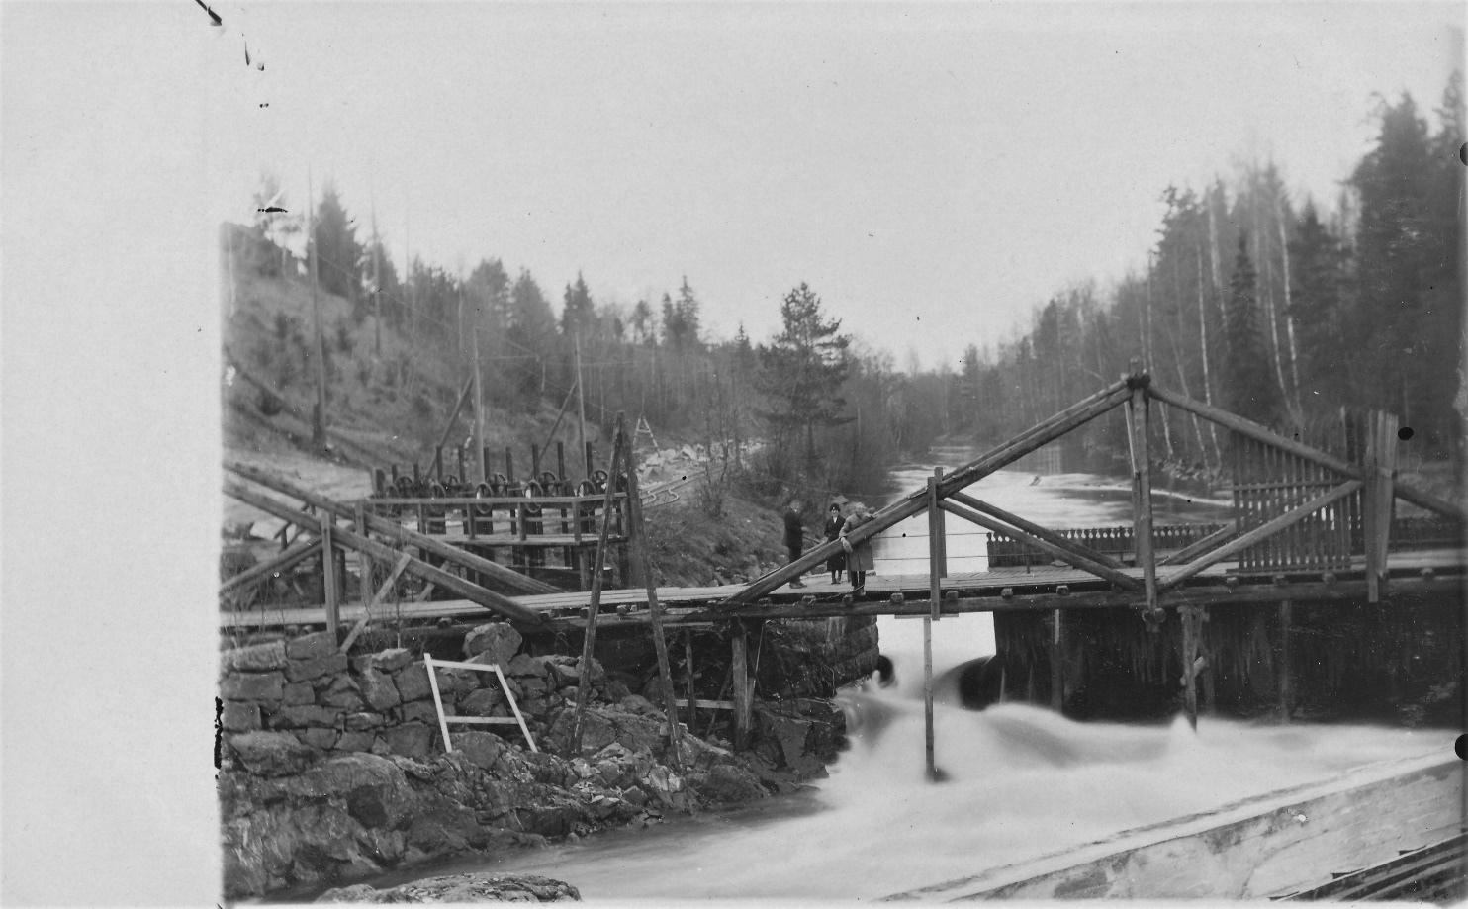 1
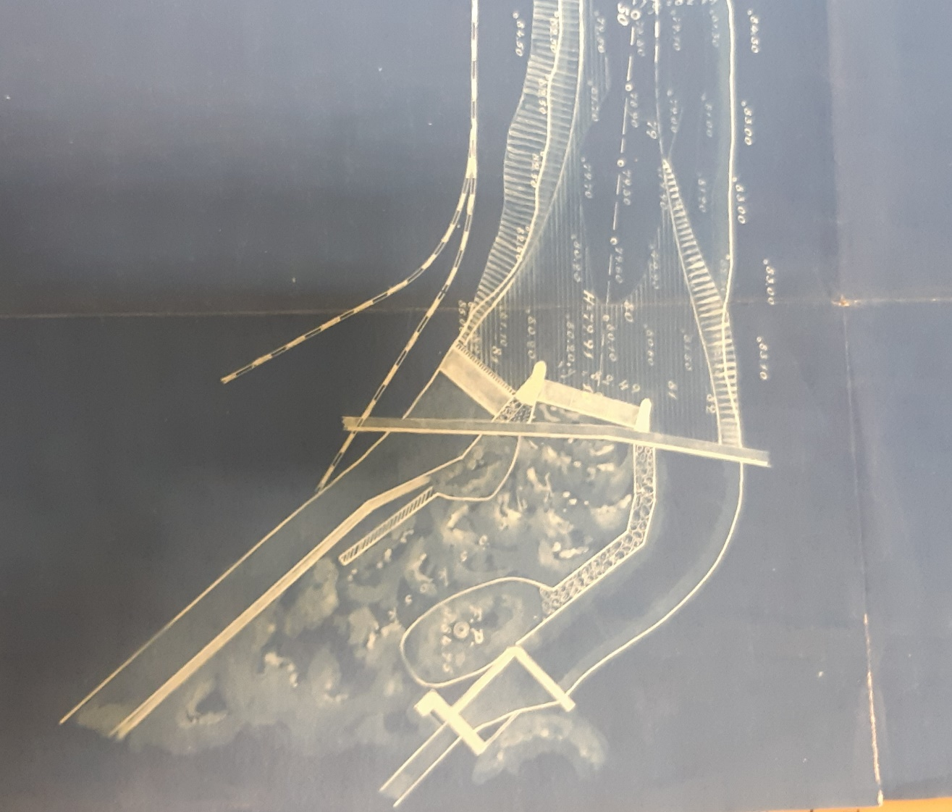 2

Kuvassa 1 Neulapato n.1920, kuvassa 2 näkyy vasemmalta alkaen lussi mistä vesi menee tehtaan ränniin, koski ja neulapato, tukkirännin alku. Kuva n.1914.
Tehtaalle rakennettiin 1913 vesivoimalaitos ja tarve runsaaseen veden saantiin kuivanakin aikana lisääntyi. Päätettiinkin joen yläjuoksua muntrata jälleen. Seuraava ja viimeinen muntraus tehtiin 1926, jolloin kaivettiin koko yläjuoksu, teräsverkotettin ja kivettiin joen rannat. Suunnittelukuvat verkosta ovat Kyron arkistossa. Wuohikoski hävisi siis lopullisesti 1926.
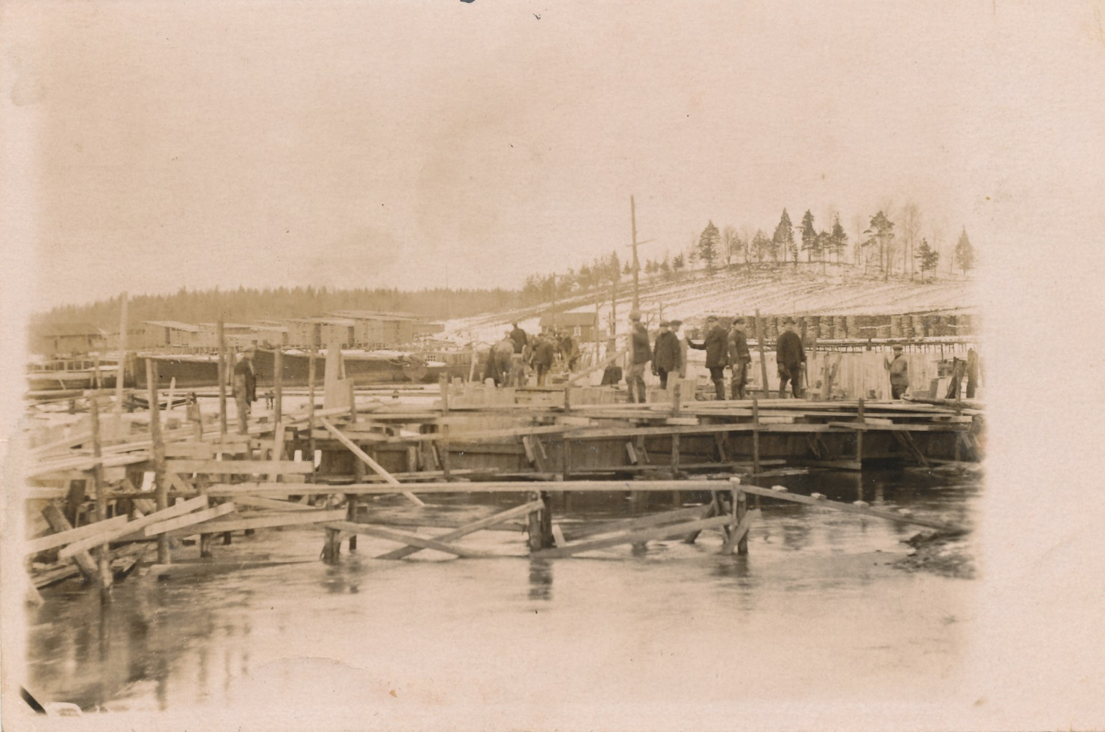
Joki padottiin Kyrösjärven rannasta. Taustalla Timinsaari. Kuva 1926
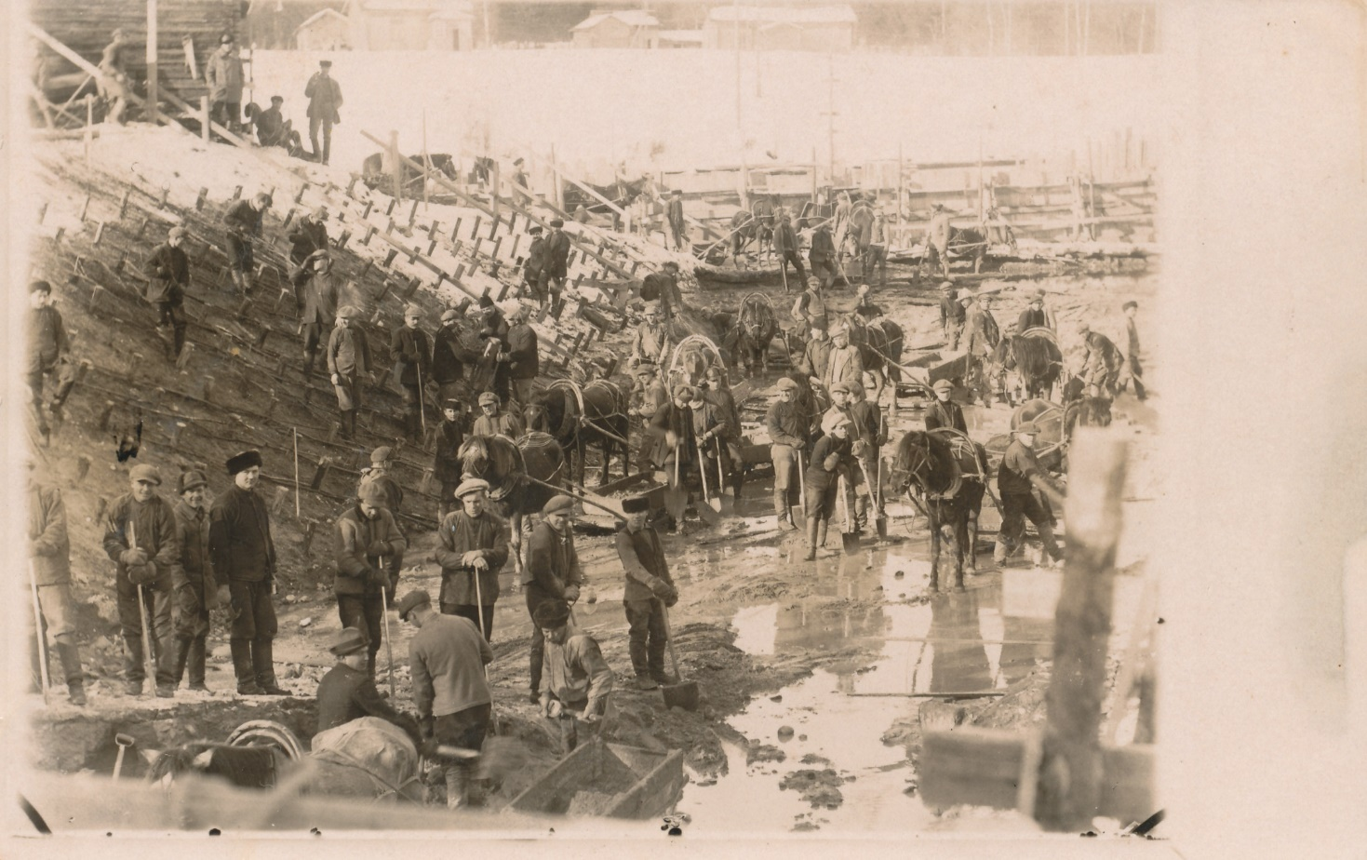
Taustalla olevat rakennukset lienevät höyläämön rantaa. Kuvan taakse kirjoitettu joen muntraus.
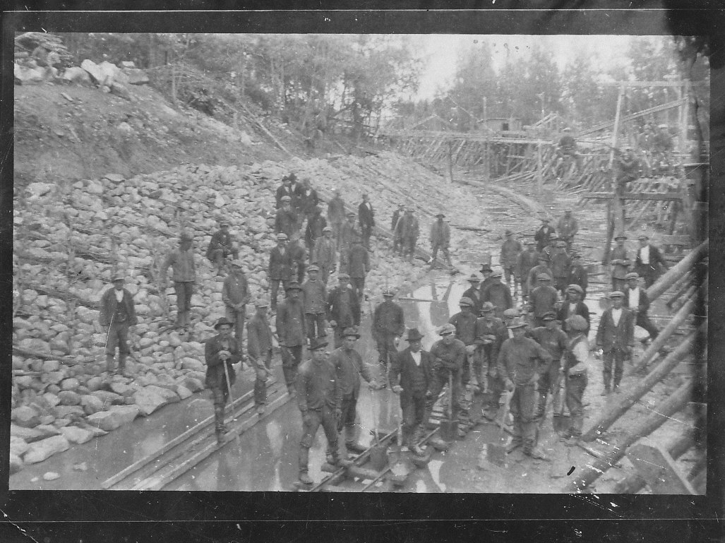
Joki jaettiin keskeltä halki, että tehdas sai vettä. Toinen puoli kaivettiin ensin.
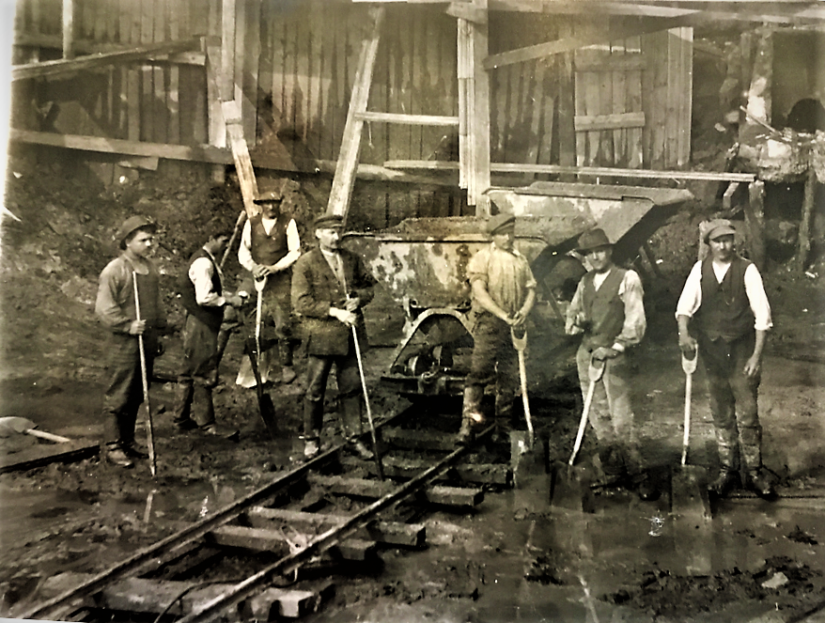
Pajalahden kohta
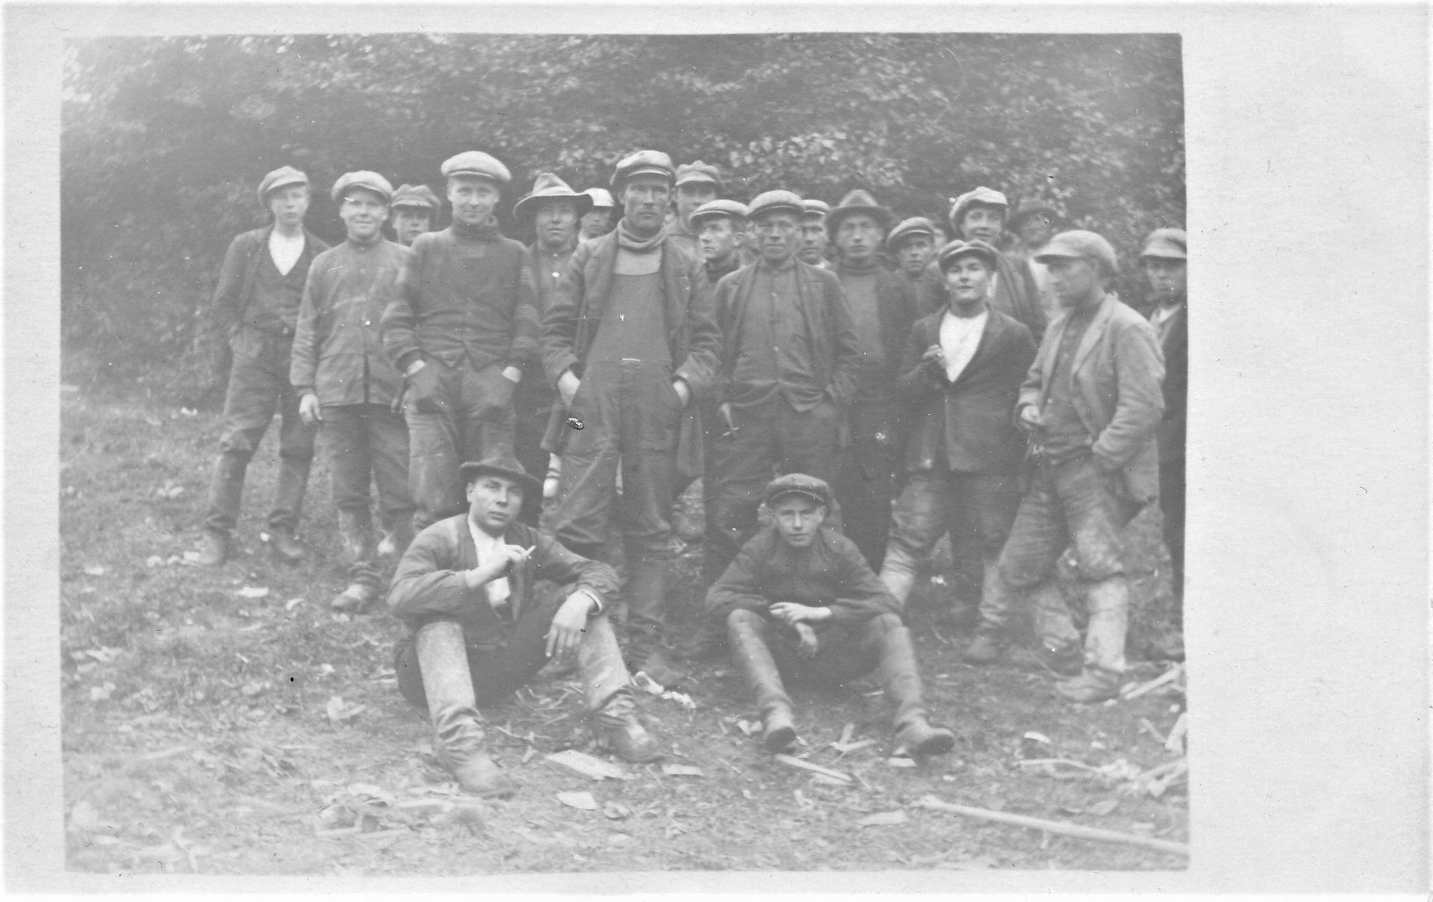
Muntrausporukkaa, vas. edessä seisoo Jussi Järvensivu.
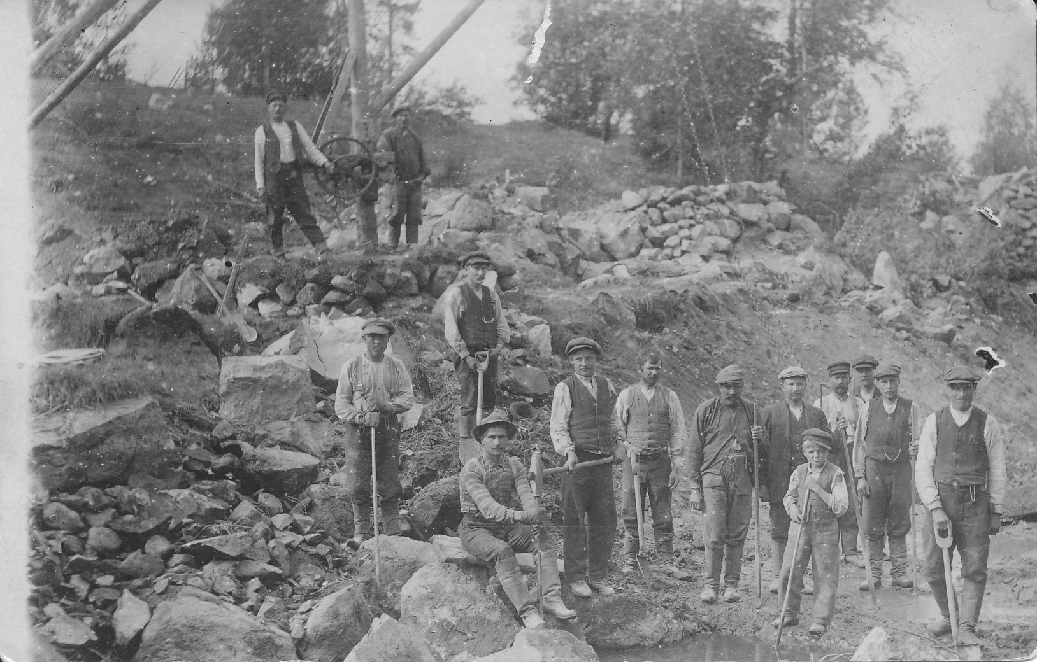
Tämä kuva saattaa liittyä lussin rakentamiseen tai muntraustöihin joella.
Tässä 1926 isossa remontissa tehtiin myös lussihuone ja korvattiin vesiränni putkilla, ovat siellä vieläkin. Vesivoimalaitos uudistettiin myös ja 1927 höyryvoimaan tuli turpiini jauhamaan sähköä. Katuvalaistusta Kyröskoskelle saatiin sitten jo 1914, samoin kuin sähköveturi ”pässi”.
Lähteet : Hammarén Kyröskosken Tehtaat 1870-1945, Hämeenkyrön Historia II, Yrjö Koskinen Kertomus Hämeenkyrön Pitäjästä 1851, N.A. Karhisto Kyrön-Kirja ja lukuisat haastattelut
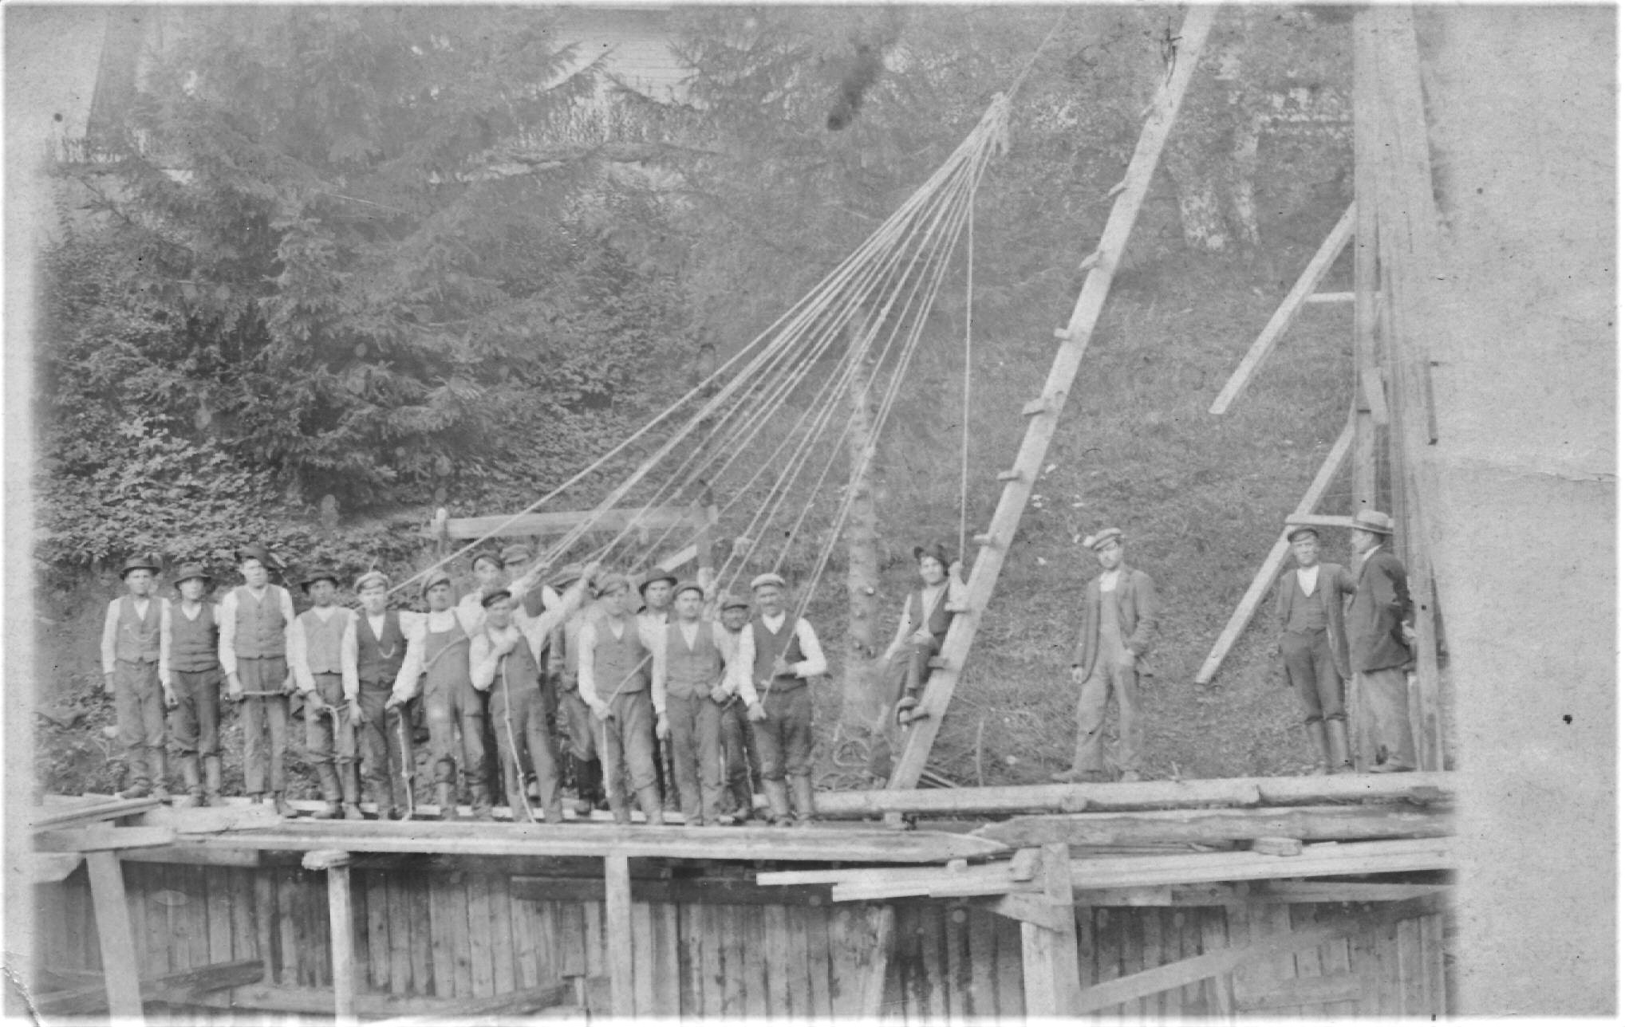
Junttaporukka; tässä työssä oli yhtäaikaisuus tärkeä, siksi junttalaulaja on tärkein henkilö. Tämä kuva ei välttämättä liity joen muntraukseen, mutta paalujen junttausta lienee ollut sielläkin.
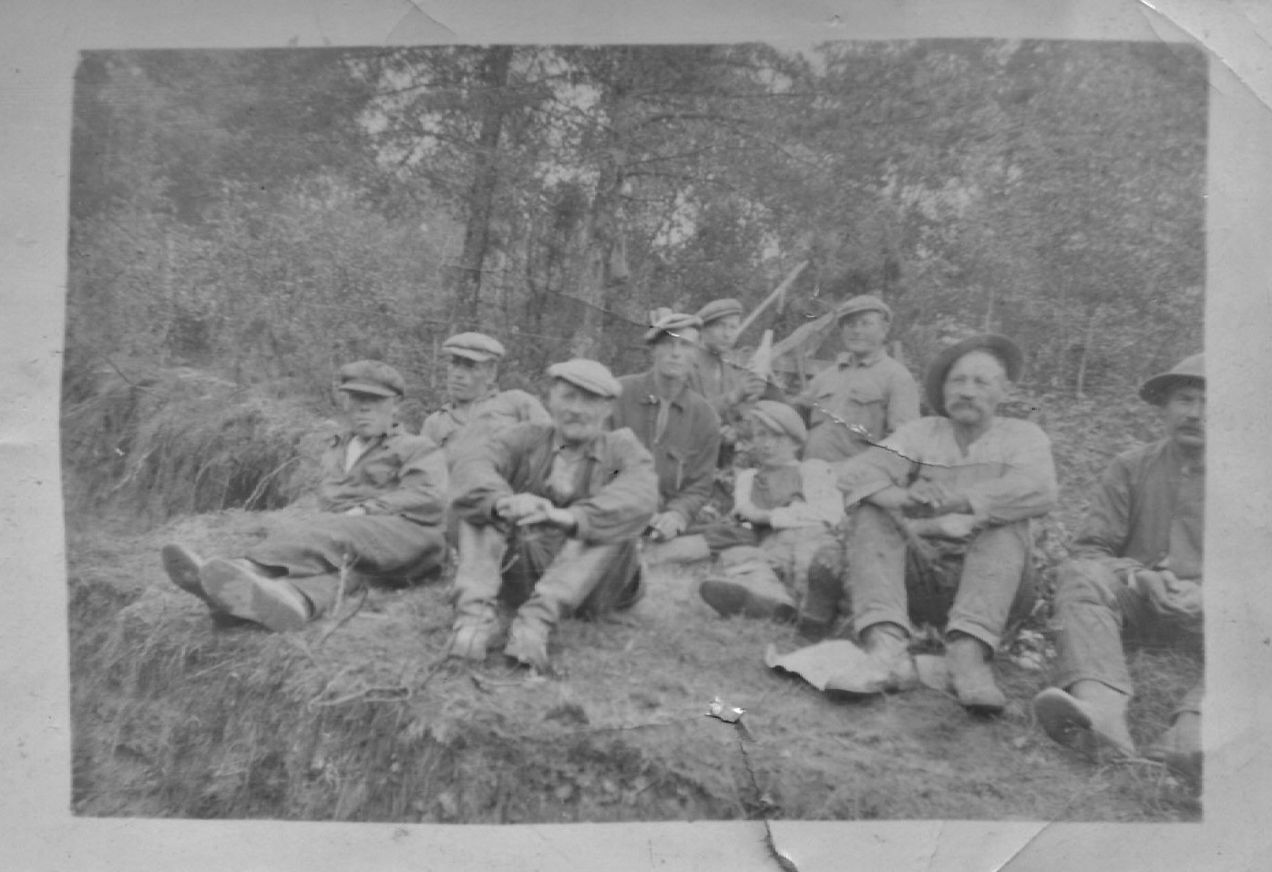
Hattu vinossa on Hirvon Vikki, joka oli Hammarenilla töissä. Ruokatuntikuva saattaa liittyä muntraukseen.

